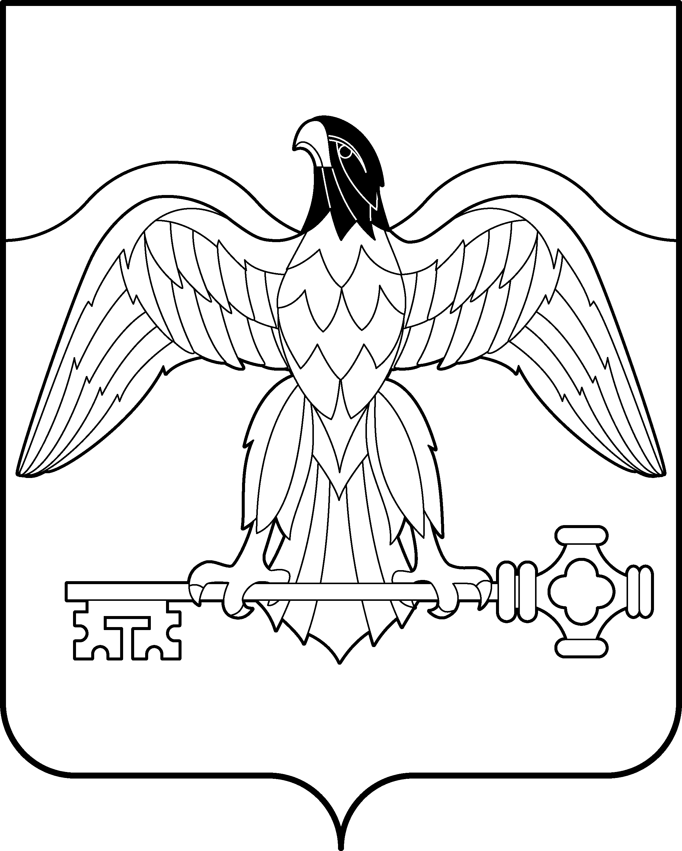

СОБРАНИЕ ДЕПУТАТОВ

КАРАБАШСКОГО ГОРОДСКОГО ОКРУГА

ЧЕЛЯБИНСКОЙ ОБЛАСТИ

РЕШЕНИЕ

от « 25 » сентября 2026г. № 132

О назначении проведения

собрания по вопросу реализации

инициативного проекта

В соответствии с Федеральным законом от 20.03.2025г. № 33-ФЗ «Об общих принципах организации местного самоуправления в единой системе публичной власти», решением Собрания депутатов Карабашского городского округа от 29.01.2021г. № 58 «Об утверждении Порядка назначения и проведения собрания или конференции граждан на территории Карабашского городского округа в целях рассмотрения вопросов внесения инициативных проектов», рассмотрев обращение инициаторов проектов, руководствуясь Уставом Карабашского городского округа Челябинской области,

Собрание депутатов Карабашского городского округа РЕШАЕТ:

1. Назначить проведение собрания по вопросу реализации инициативного проекта согласно приложению.
2. Обнародовать настоящее решение на официальном сайте администрации Карабашского городского округа в информационно-телекоммуникационной сети «Интернет».

Председатель Собрания депутатов
Карабашского городского округа
Челябинской области Д.С. Шуткин

Приложение к решению
Собрания депутатов
Карабашского городского округа
от « 25 » сентября 2026г. № 132

№ п/п | Дата, входящий номер обращения | Инициатор проекта | Наименование  инициативного проекта | Дата, время, место, способ проведения: | Способ  проведения | Территория округа, в границах которой будет проводится собрание
1 | 23.09.2026г.  № 127 | Инициативная группа граждан | Ремонт детской площадки ул. Комсомольская д.23. | 27.09.2026г., 18:00 ч.,  г. Карабаш ул. Комсомольская, д. 23, 3 подъезд,  Собрание | Очно-заочное | г. Карабаш ул. Комсомольская, д. 23, 3 подъезд.

Отп. 5 экз.:
1 – в дело
2 – Собрание депутатов
3 – администрация
4 – прокуратура
5 – инициатор

